1. Kolik má tabulka řádků a sloupců?
řádků sloupců:
2. Tabulku bych využil/a při zapisování například: (nehodící se vymaž)
výsledků sportovních disciplín pohádky vypravování známek v jednotlivých předmětech seznamu žáků docházky
3. Vlož tabulku. Počet řádků zvol podle počtu žáků ve třídě. Nastav 2 sloupce. V panelu nástrojů – tabulka – vložit – tabulka – počet sloupců (zadej číslo 2) – počet řádků (zadej číslo podle počtu žáků ve třídě) – OK.
4. Do prvního sloupce zapiš jména svých spolužáků podle abecedy.
Zjistíš-li, že ti chybí řádek, vlož si další: panel nástrojů – tabulka – vložit – tabulka – řádky pod nebo řádky nad (můžeš vkládat i sloupce).
Pokud řádek přebývá, klepni na něj: v panelu nástrojů – tabulka – odstranit – řádek (můžeš odstranit i sloupce).
5. Do druhého sloupce zapiš, jakou barvu má daný spolužák rád – zavolej, napiš sms, email nebo se zeptej na online hodině.
Například:
Jméno žáka | Barva
Adam | Modrá
David | Červená
Eva | Hnědá
Filip | Zelená
6. Uprav písmo (barvu, velikost, řez).
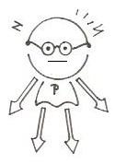
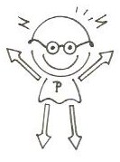
7. Zhodnoť svou dnešní práci. Nehodící se panáčky Informáče vymaž.
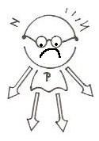

umím bída neumím

